面试地点示意图及乘车路线
面试地点：河南省地方税务干部管理学校
地 址：河南省开封市金明大道北段.郑开大道与金明大道交叉口向北约800米路东
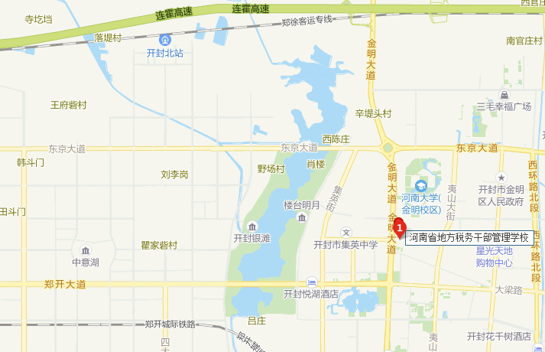

乘车路线：
1、从开封火车站或开封中心汽车站乘坐17路或31路公交车至金明广场站下车，步行约700米即到；或乘出租车前往面试地点，约8公里。
2、从开封金明汽车站乘坐33路公交车至省地税培训中心站下车，步行约400米即到；或乘出租车前往面试地点，约3公里。
3、从郑州方向，行至郑开大道与金明大道交叉口向北约800米即到；或从G30（连霍高速）行至开封下站，再沿金明大道向南约4.5公里即到。

